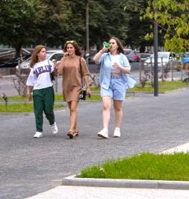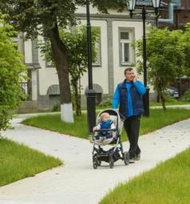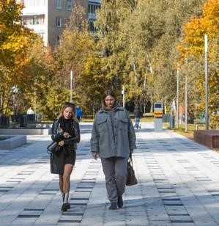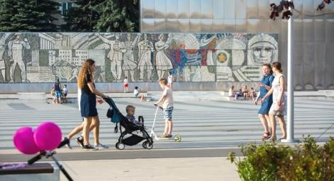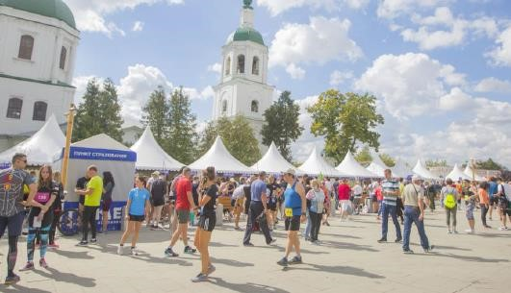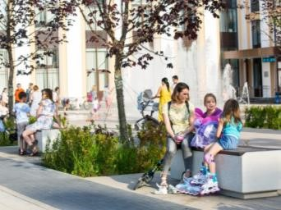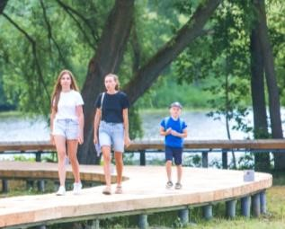
Стандарт архитектурно-художественного облика объектов торговли
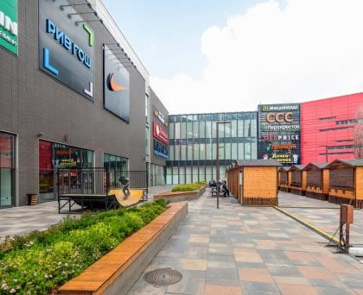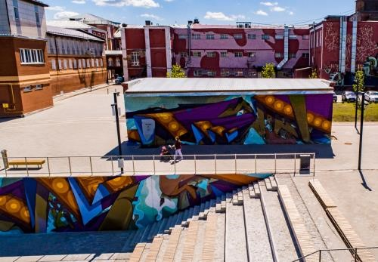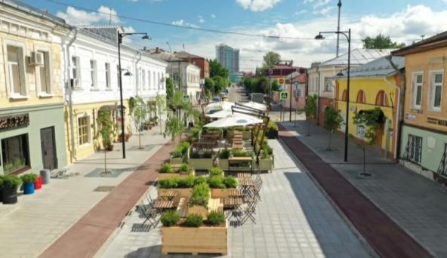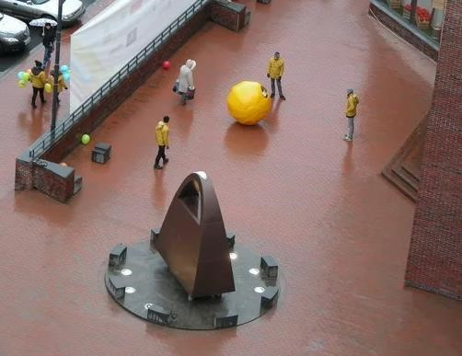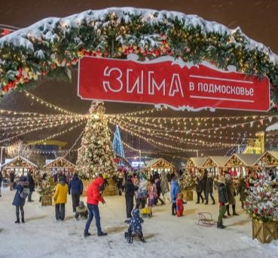

Основные типы объектов торговли, на которые распространяются требования к облику
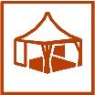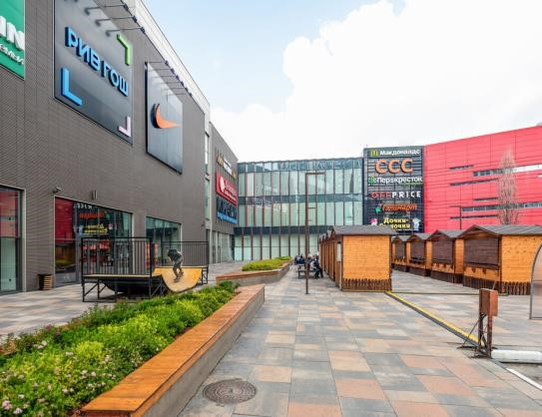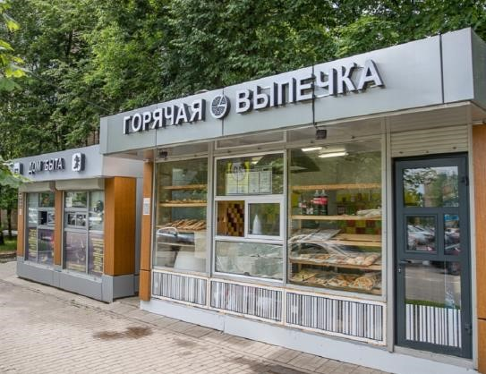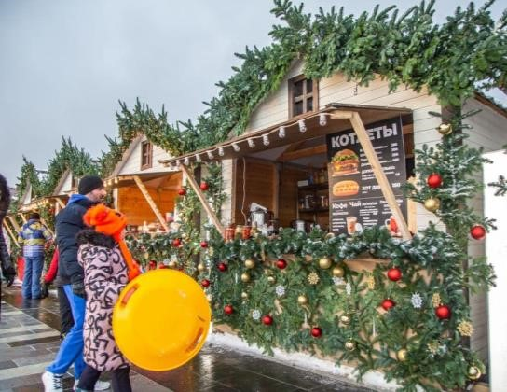
Нестационарные
строения,
сооружения
Объекты
капитального
строительства*
Некапитальные
сооружения
на ярмарках
Требования к внешнему виду зданий, строений, сооружений в соответствии сч. 2 ст. 45.1 Федерального закона№ 131-ФЗ, ч. 2.1 ст. 5 Закона МО № 191/2014-ОЗустановленывПравилахблагоустройстватерриториигородскихокруговМО
* Требованияявляютсярекомендательнымидлявновьсоздаваемыхиреконструируемыхобъектовкапитальногостроительства, внешнийвидкоторыхподлежитвыдачеСвидетельстваосогласованииархитектурно-градостроительногообликаобъекта капитального строительства на территории МО

1.Палатка
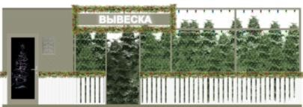
1.1. Мягкая 1.2.Жесткая 1.2.1.Блок модулей 1.2.2.Блок модулей палатка-модуль жесткой палатки
2
х 2 м
палатка
max
,0 м
4
жесткой палатки
с елочным базаром
max
4
,0 м
max
12
х 4 м
max
площадки
12
х
10
м
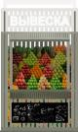2 х 2 м 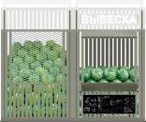
max
4
,0 м
max
,0 м
4
max
12
х 4 м
3 х 3 м 3 х 3 м
max 3 х 4 м | max 3 х 4 м

2.Киоск
2.1. Малый киоск | 2.2. Большой киоск
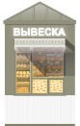min 2 м² 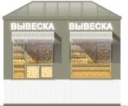
max
,0 м
4
min 9
м
2
max
,0 м
4
max 9м² max 30 м²
Внешний вид нестационарных строений, сооружений, размещаемых на основании договора на размещение нестационарных торговых объектов на земельных участках, находящихся в муниципальной собственности, либо на землях (земельных участках), государственная собственность на которые не разграничена, должен соответствовать внешнему виду, установленному Правилами благоустройства территории городских округов МО

3.Павильон
3.1. Малый павильон | 3.2.Большой павильон | 3.3. Малый специализированный | 3.4. Большой специализированный
павильон
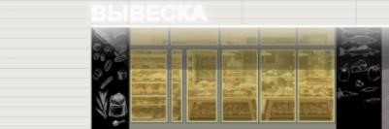
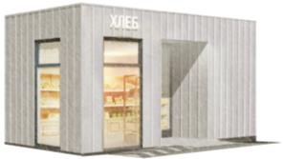min 18 м 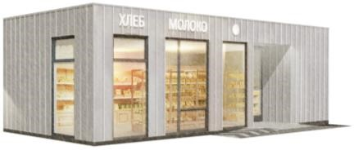min 35 м min 50 м 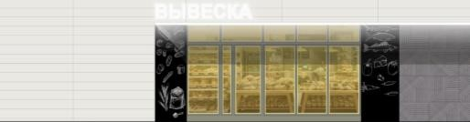
2
павильон
max
4
,0 м
2
max
4
,0 м
2
max
4
,0 м
min
100

м
2
max
4
,0 м
max 35 м² max 50 м² max 100 м² max 200 м²

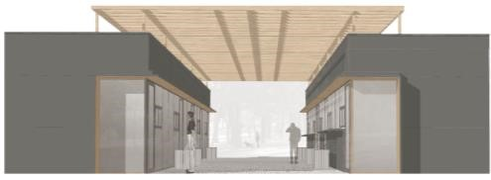 5.Тележка 6.Мобильный пункт быстрого питания
Торговая галерея
4
.
max
,5 м
4
max сооружений (всего) - 500 м² 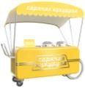max 2 х 1,6 м max длина - 52 м
min
,8 м
1
max
4
,0 м
max
4
х 20 м
Собственники(правообладатели)земельных участков, планирующие установку некапитальных строений, сооружений на земельных участках, принадлежащих им на праве собственности или на ином вещном праве, обращаются через Портал государственных и муниципальных услуг МО за предоставлением муниципальной услуги «Согласование проектных решений по отделке фасадов(паспортов колористических решений фасадов) зданий, строений, сооружений, ограждений(заборов)»

5.Пункт быстрого питания с площадкой сезонного (летнего) кафе
5.1. Большой киоск 5.2. Малый павильон 5.3. Большой павильон
с площадкой сезонного (летнего) кафе с площадкой сезонного (летнего) кафе с площадкой сезонного (летнего) кафе
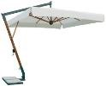
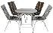
min 9 м min 3 м² 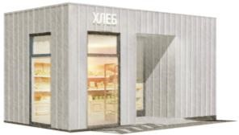min 18 м min 6 м² max 30 м² max 126 м² max 35 м2 max 174 м²
В
соответствии
с
Законом
МО
№
191
/
2014
-
ОЗ
и
Правилами
благоустройства
территории
городских
округов
МО
самовольная
установка
торговых
объектов
запрещена
*
Размеры
сезонных
(
летних
)
кафе
зависят
от
размера
нестационарного
сооружения
и
территории
размещения
min
520

м
2
min
50

м
2
max
100

м
2
max
4
,0 м
min
6

м
2
max
187

м
2
2
max
4
,0 м
2
max
,0 м
4
5.4. Большой павильон
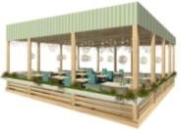
с площадкой сезонного (летнего) кафе Основные типы летних (сезонных) кафе* 1. Компактный 3. Терраса
max
,0 м
4
3
. Веранда
min
20

м
2
min
100

м
2
max
200

м
2
max
4
,0 м
min
25

м
2
max
520

м
2
min 3 м² 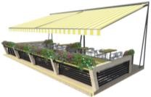
max
2
,5 м
max
,0 м
4
min
20

м
2
max 1 ряд столов min 520 м² вдоль НТО

Основные типы некапитальных сооружений на ярмарках

1.Павильон
1.1. Закрытый двухскатный шатер | 1.2.Полузакрытый двухскатный шатер | 1.2.1.Полузакрытый арочный шатер | 1.2.2.Полузакрытый шатер (пагода)
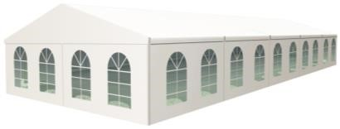
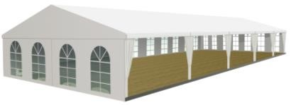
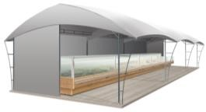
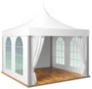
10 х 30 м 15 х 30 м 10 х 30 м 15 х 30 м 5 х 30 м 6 х 18 м max 10 х 50 м 15 х 40 м max 10 х 50 м 15 х 40 м 5 х 40 м 6 х 24 м
10
х 20 м
15
х 20 м
max
7
,5 м
10
х 20 м
15
х 20 м
max
7
,5 м
6
х 12 м
5
х 20 м
max
,0 м
6
max
6
х 6 м
4
х 4 м
5
х 5 м
max
,0 м
5
max 5 х 50 м | 6 х 24 м

2.Палатка
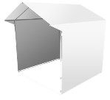
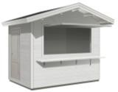
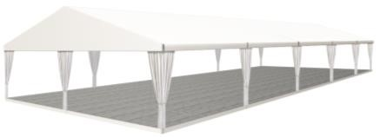
1.3.Открытый двухскатный 2.1. Жесткая 2.2. Мягкая шатер
палатка
max
3
х 4 м
2
х 2 м
3
х 3 м
max
4
,0 м
палатка
max
3
х 4 м
2
х 2 м
3
х 3 м
max
4
,0 м
10
х 20 м
15
х 20 м
max
7
,5 м
10 х 30 м 15 х 30 м max 10 х 50 м 15 х 40 м
Требования к внешнему виду строений, сооружений в соответствии с ч. 2 ст. 45.1 Федерального закона № 131-ФЗ, ч. 2.1 ст. 5 Закона МО№ 191/2014-ОЗ установлены в Правилах благоустройства территории городских округов МО

Требования к архитектурно-художественному облику зданий, строений, сооружений

При размещении:
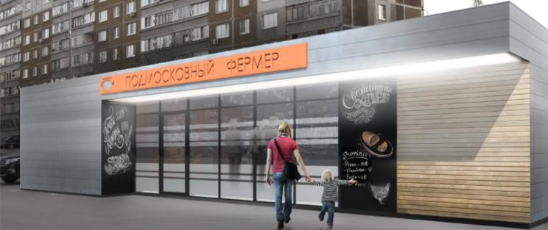
В Правилах благоустройства территории городских округов МО установлены:
1Внешний вид нестационарных строений, сооружений
2Внешний вид некапитальных сооружений на ярмарках
3*Для зданий, строений, сооружений требования к:
цвету изображениям привлекательности
При содержании:
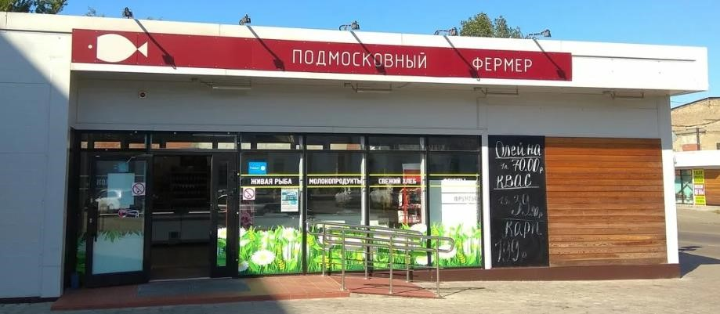
В Правилах благоустройства территории городских округов МО установлены:
1 Требования
к содержанию

* Требования являются рекомендательными для вновь создаваемых и реконструируемых объектов капитального строительства, внешний вид которых подлежит выдаче Свидетельства о согласовании архитектурно-градостроительного облика объекта капитального строительства на территории МО

Выбор фасадов нестационарных строений, сооружений при размещении

1.Учет исторических особенности застройки
Примеры :*
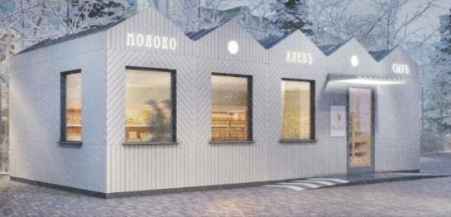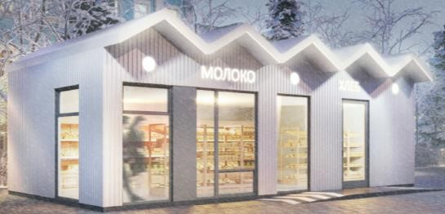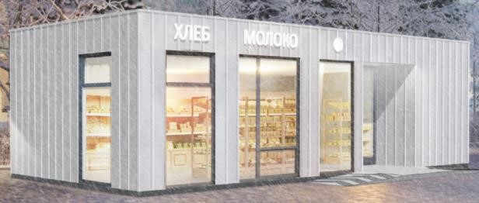
павильон для размещения
в исторической застройке
павильон для размещения
в разноэтажной застройке,
построенной после 60
-
х гг.
павильон для размещения в
многоэтажной застройке

2.Учет преобладающих цветов застройки
Примеры :*
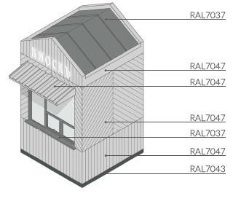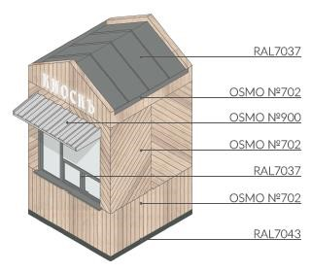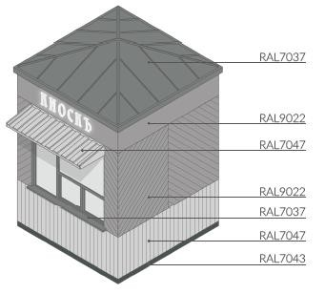
* Требования к внешнему виду в соответствии сч. 2 ст. 45.1 Федерального закона№ 131-ФЗ, ч. 2.1 ст. 5 Закона МО № 191/2014-ОЗ установлены в Правилах благоустройства территории городских округов МО
Выбор внешнего вида некапитальных сооружений ярмарок при размещении

1.По визуальной проницаемости
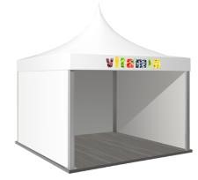
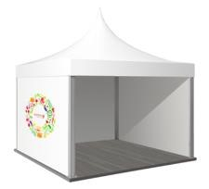
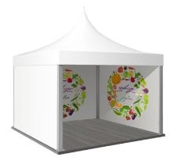
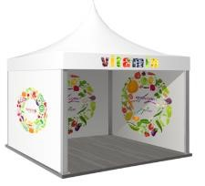
Примеры для шатра (пагоды)*:
Требования
к
внешнему
виду
в
соответствии
с
ч
.
2
ст
.
45
.
1
Федерального
закона
№
131
-
ФЗ,
ч
.
2
.
1
ст
.
5
Закона
МО
№
191
/
2014
-
ОЗ
установлены
в
Правилах
благоустройства
территории
городских
округов
МО
Примеры для шатра (пагоды)*:
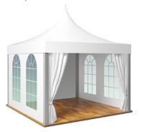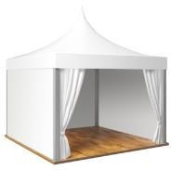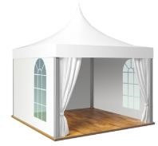

2.По цветовым сочетаниям
Примеры для шатра (пагоды)*:
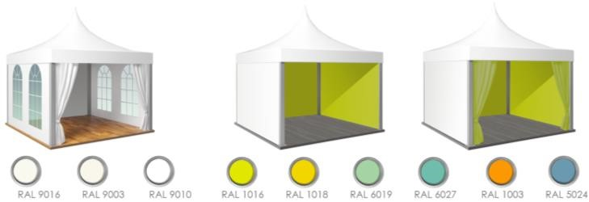

3.По расположению изображений (декора)

Местоположе ние здания, строения, сооружения | Цвет, цветовое сочетание |  | Вдоль территорий  общего пользования | Вдоль водных объектов общего пользования | Вдоль территорий объектов  культурного наследия и т.п. | Вдоль территорий зданий  пенсионного фонда и т.п. | Вдоль территорий мемориальных комплексов, памятников и т.п. | Вдоль иных территории
Район, микрорайон, квартал  с застройкой  преимуществ енно до  середины  ХХ в. | 1 | неоновый, флуоресцентный | НЕТ | НЕТ | НЕТ | НЕТ | НЕТ | НЕТ
 | 2 | 5 и более цветов на 1 фасаде | (при сохранении исторического декора)  для иных объектов,  элементов НЕТ | (при сохранении исторического декора)  для иных объектов,  элементов НЕТ | (при сохранении исторического декора)  для иных объектов,  элементов НЕТ | (при сохранении исторического декора)  для иных объектов,  элементов НЕТ | (при сохранении исторического декора)  для иных объектов,  элементов НЕТ | (при сохранении исторического декора)  для иных объектов,  элементов НЕТ
 | 3 | фиолетовый
 | 4 | черный-желтый
 | 5 | красный-зеленый
 | 6 | оранжевый-синий
 | 7 | розовый-зеленый
 | 8 | оранжевый-голубой
 | 9 | желтый-синий
 | 10 | черный-белый
 | 11 | белый-синий
 | 12 | белый-красный
 | 13 | красный-желтый
 | 14 | синий-красный
 | 15 | голубой-красный

Местоположе ние здания, строения, сооружения | Цвет, цветово |  | е сочетание | Вдоль территорий  общего пользования | Вдоль водных объектов общего пользования | Вдоль территорий объектов  культурного наследия и т.п. | Вдоль территорий зданий  пенсионного фонда и т.п. | Вдоль территорий мемориальных комплексов, памятников и т.п. | Вдоль иных территории
Район, микрорайон, квартал  с застройкой  преимуществ енно до  середины  ХХ в. | 16 | черный-красный |  | (при сохранении исторического декора)  для иных объектов,  элементов НЕТ | (при сохранении исторического декора)  для иных объектов,  элементов НЕТ | (при сохранении исторического декора)  для иных объектов,  элементов НЕТ | (при сохранении исторического декора)  для иных объектов,  элементов НЕТ | (при сохранении исторического декора)  для иных объектов,  элементов НЕТ | (при сохранении исторического декора)  для иных объектов,  элементов НЕТ
 | 17 | черный-оранже | вый
 | 18 | черный-синий
 | 19 | черный-голубой
 | 20 | черный-розовый
 | 21 | черный-зеленый
 | 22 | желтый-оранже | вый
 | 23 | розовый-желтый
 | 24 | голубой-розовый
 | 25 | красный-оранж | евый
 | 26 | синий-голубой
 | 27 | синий-зеленый
 | 28
 |  | голубой-зеленый
 | 29 | золотой

Местоположе ние здания, строения, сооружения | Цвет, цветовое сочетание |  | Вдоль территорий  общего пользования | Вдоль водных объектов общего пользования | Вдоль территорий объектов  культурного наследия и т.п. | Вдоль территорий зданий  пенсионного фонда и т.п. | Вдоль территорий мемориальных комплексов, памятников и т.п. | Вдоль иных территории
Район, микрорайон, квартал  с застройкой  преимуществ енно до  середины  ХХ в. | 30 | черный | (при сохранении исторического декора)  (переплеты) для иных объектов,  элементов НЕТ | (при сохранении исторического декора)  (переплеты) для иных объектов,  элементов НЕТ | (при сохранении исторического декора)  (переплеты) для иных объектов,  элементов НЕТ | (при сохранении исторического декора)  (переплеты) для иных объектов,  элементов НЕТ | (при сохранении исторического декора)  (переплеты) для иных объектов,  элементов НЕТ | (при сохранении исторического декора)  (переплеты) для иных объектов,  элементов НЕТ
 | 31 | оранжевый | (при сохранении исторического декора)  для иных объектов,  элементов НЕТ | (при сохранении исторического декора)  для иных объектов,  элементов НЕТ | (при сохранении исторического декора)  для иных объектов,  элементов НЕТ | (при сохранении исторического декора)  для иных объектов,  элементов НЕТ | (при сохранении исторического декора)  для иных объектов,  элементов НЕТ | (при сохранении исторического декора)  для иных объектов,  элементов НЕТ
 | 32 | синий
 | 33 | красный
 | 34 | зеленый
 | 35 | белый | (для облицовки фасада)  для иных элементов  НЕТ | (для облицовки фасада)  для иных элементов  НЕТ | (для облицовки фасада)  для иных элементов  НЕТ | (для облицовки фасада)  для иных элементов  НЕТ | (для облицовки фасада)  для иных элементов  НЕТ | (для облицовки фасада)  для иных элементов  НЕТ
 | 36 | желтый
 | 37 | голубой
 | 38 | розовый
* Требования к цвету, цветовым сочетаниям внешнего вида зданий, строений, сооружений в соответствии с ч. 2 ст. 45.1 Федерального закона№ 131-ФЗ, ч. 2.1 ст. 5 Закона МО № 191/2014-ОЗ установлены в Правилах благоустройства территории городских округов МО для:
Местоположе ние здания, строения, сооружения | Цвет, цветовое сочетание |  | Вдоль территорий  общего пользования | Вдоль водных объектов общего пользования | Вдоль территорий объектов  культурного наследия и т.п. | Вдоль территорий зданий  пенсионного фонда и т.п. | Вдоль территорий мемориальных комплексов, памятников и т.п. | Вдоль иных территории
Район, микрорайон, квартал  с застройкой  преимуществ енно до  середины  ХХ в. | 39 | серый | ДА | ДА | ДА | ДА | ДА | ДА
 | 40 | коричневый
 | 41 | бежевый
 | 42 | природные поверхности  дерево (имитация)  камень (имитация)  металл (имитация) керамика (имитация)
Района, Территории ведения Района, микрорайона, Района, микрорайона, Иных элементов микрорайона, гражданами садоводства квартала с застройкой квартала с застройкой планировочной квартала с застройкой или огородничества для преимущественно преимущественно структуры, иных
малоэтажными преимущественно до собственных нужд, многоквартирными территорий
многоквартирными домами,
середины ХХ в преимущественно блокированными домами, многоэтажными жилыми
ИЖС, блокированная среднеэтажными жилыми домами
застройка домами

Выбор изображений для фасадов торговых объектов при размещении, ремонте
2.При планировании нанесения изображений допускаются:
2.1. Архитектурный декор:
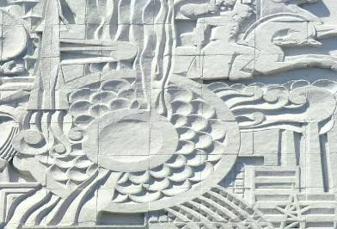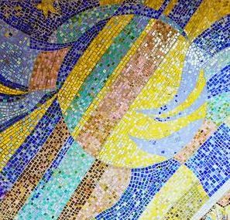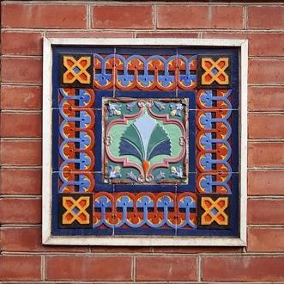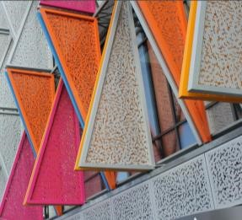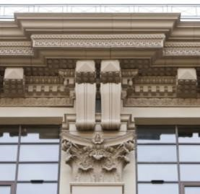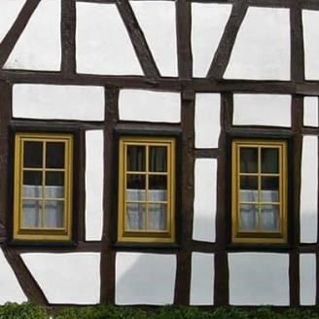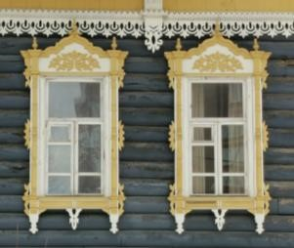
панно  2.2. Стрит-арт, в т.ч.: | мозаики | изразцы | иной архитектурный декор
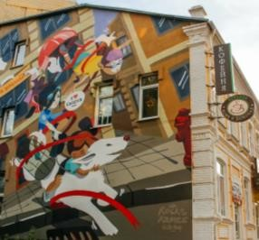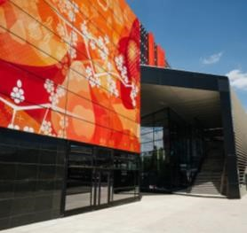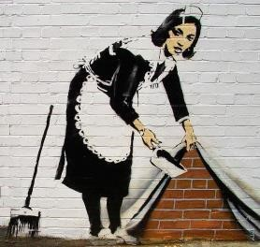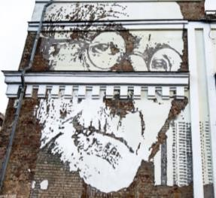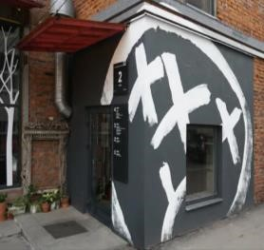
мурал рисунки УФ-печать иные декоративные изображения
Собственники(правообладатели)земельных участков, планирующие изменения, демонтаж, нанесение изображений на фасады зданий, строений, сооружений, на земельных участках, принадлежащих им на праве собственности или на ином вещном праве, обращаются через Портал государственных и муниципальных услуг МО за предоставлением муниципальной услуги «Согласование проектных решений по отделке фасадов (паспортов колористических решений фасадов)зданий, строений, сооружений, ограждений(заборов)»

Привлекательность облика зданий, строений, сооружений
3.При планировании ремонтных, реконструктивных и иных работ не допускаются:
3.1. Для архитектурного декора: 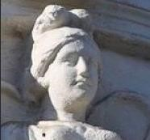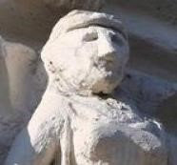окрашивание без расчистки поверхностей от ранних
красок, без восполнения дефектов элементов декора
3.2. При облицовке:
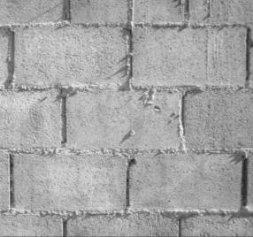силикатный кирпич, 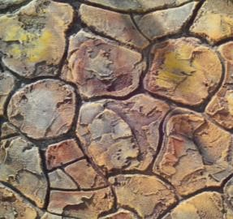имитации дикого, 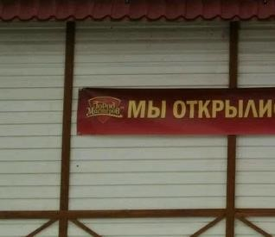пластиковый 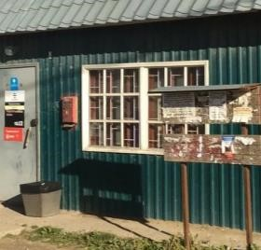профнастил не 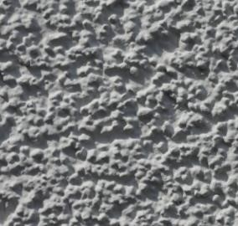 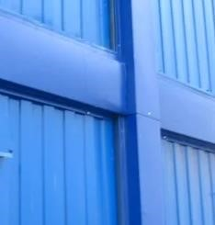короба,
крупные фракции
бетонные блоки без финишной отделки | колотого камня из бетона, цемента | (виниловый) сайдинг | поэлементной сборки с высотой профиля более 20 мм | штукатурки  «фактурная шуба» и  «короед» | нащельники
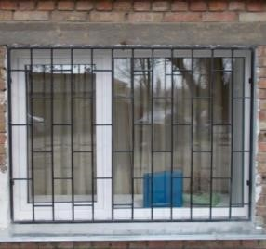арматура, 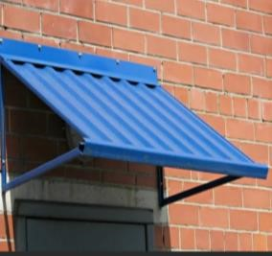 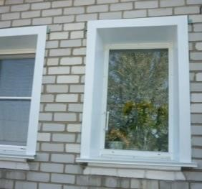белые 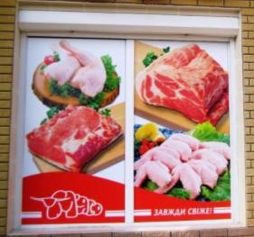непрозрачные 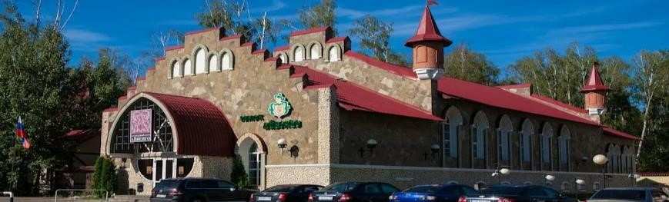стилизации под средневековые замки,
профнастил,
полиуретановый декор | сотовый поликарбонат | пластиковые откосы, окна, двери | (более 50%) пленка, фотопечать | хуторы, мазанки, крепости

Примеры привлекательного внешнего вида торговых объектов
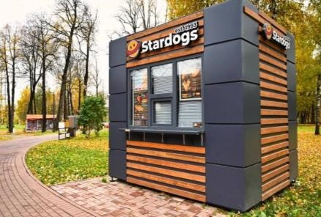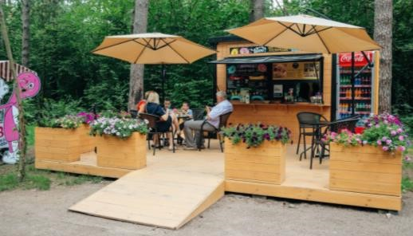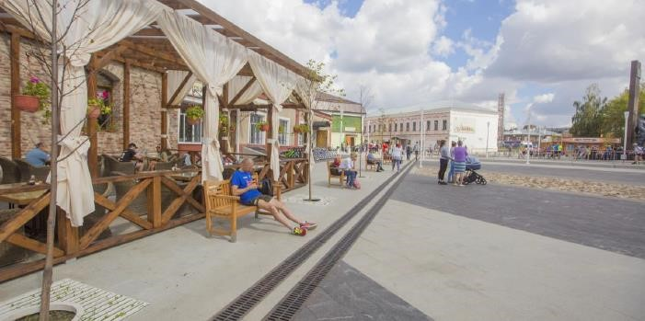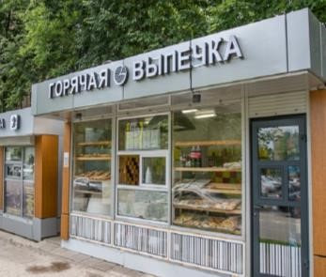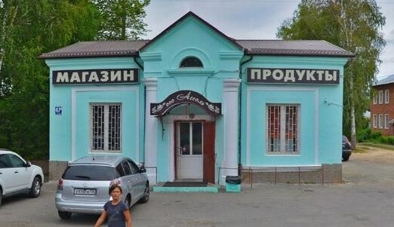
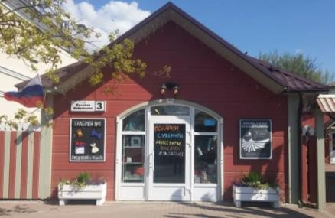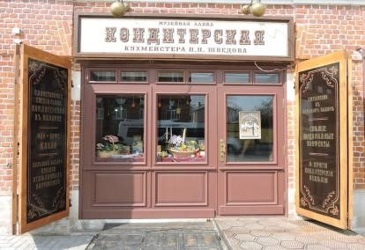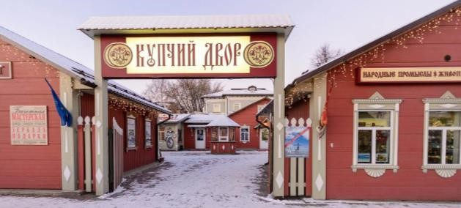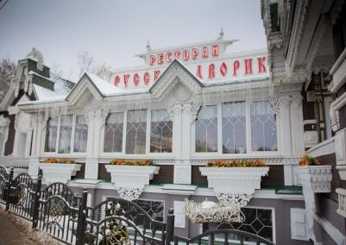
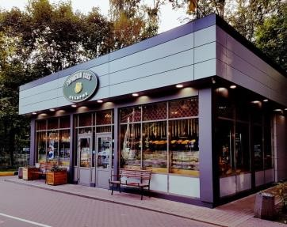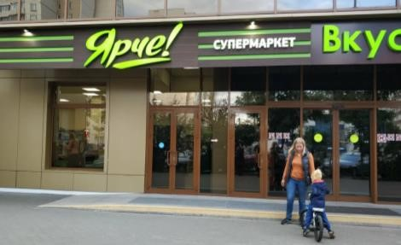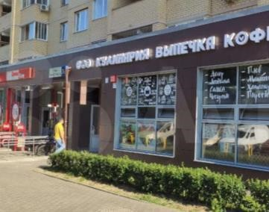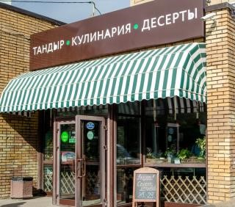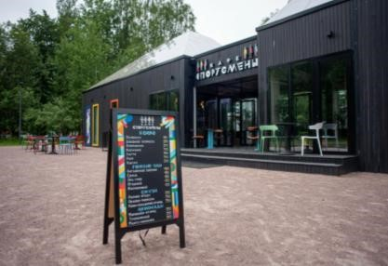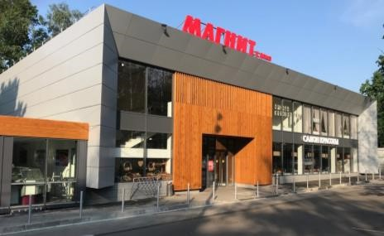

Внешний вид существующего торгового объекта
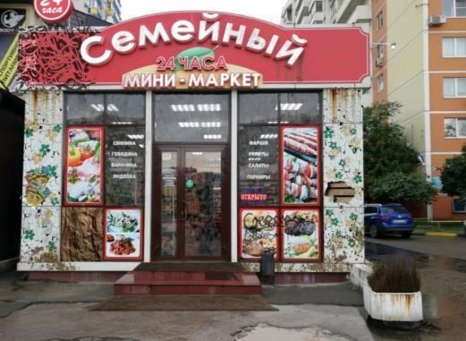
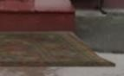
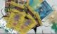
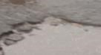
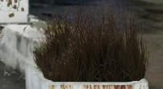
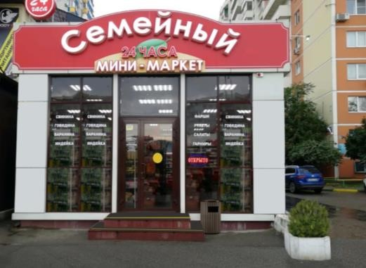
Ненормативный внешний вид Нормативный внешний вид
1
2
2
3
4
5
1
6
9
8
7
11
2
граффити
7
7
7
3
3
2
оклейка
пленкой
листовки
10
5
6
7
9
10
11

За нарушение требований к содержанию предусмотрена административная ответственность
(ст. 6.4 КоАП МО)
дыры,
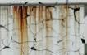
заплаты, трещины
1
2
3
потеки
ржавчины
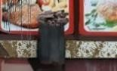
грязь
8
4
пыль,
Соблюдение требований к содержанию:
- Закон МО № 191/2014-ОЗ
- Правила благоустройства городских округов МО
ямы,
трещины
тряпки, гниль
засохшее растение

урна

налет менее 0,5 куб. м
переполнена
  - Эксплуатационные деформации внешних поверхностей:
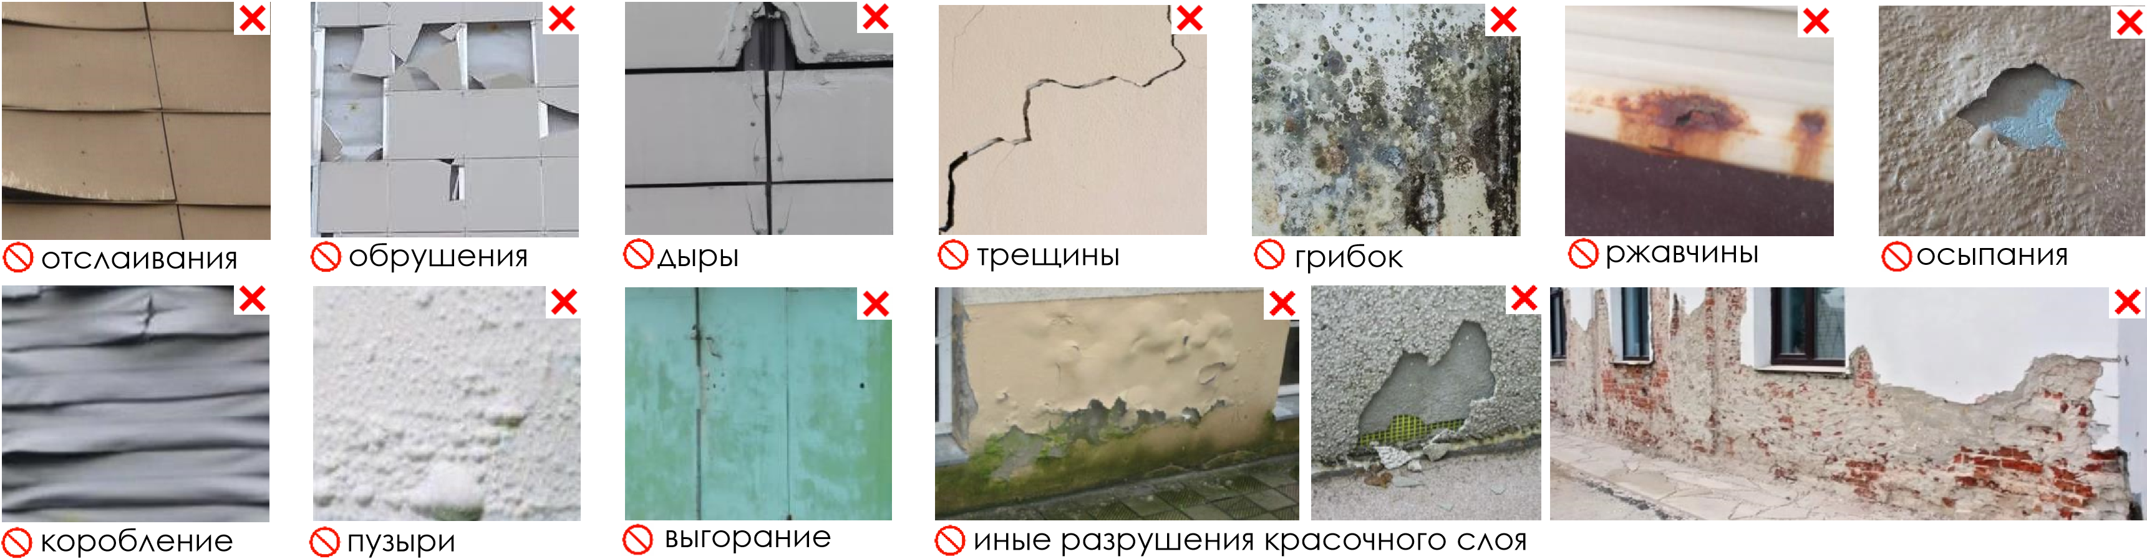
  - Разрушение архитектурного декора:
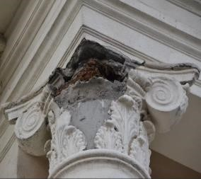
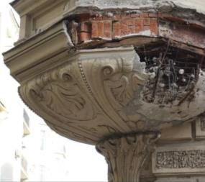
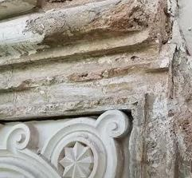
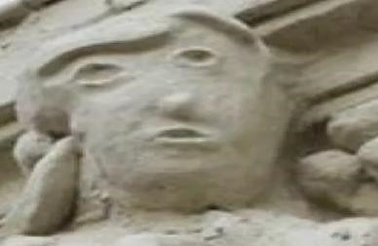
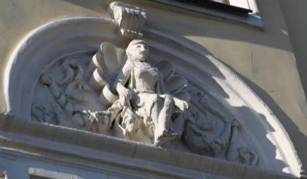
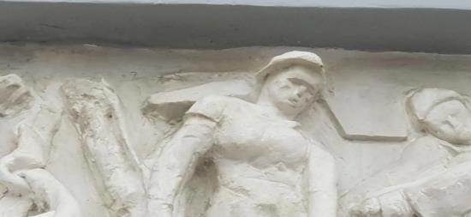
утраты обнажение
потеря
пластики
декора
из
-
за
многослойных
окрашиваний
и
)
или
(
окрашиваний
без
восполнения
дефектов
элементов
декора
утрата
материала крепежных красочного слоя
элементов
1.3.Загрязнения, сорная растительность
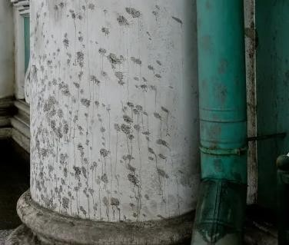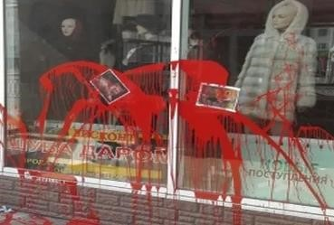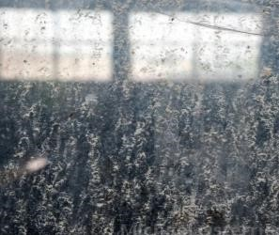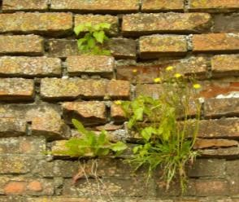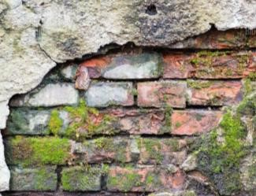
загрязнения
сорняки, мхи на фасаде
- 4.Вандальные изображения
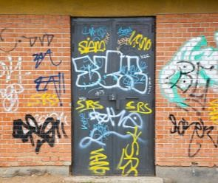
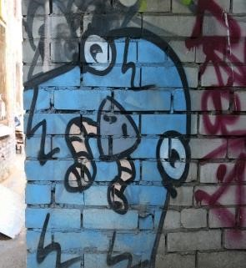
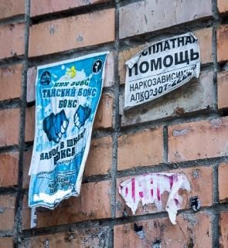
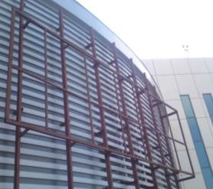
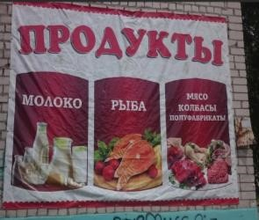
самовольные конструкции, не демонтированные
самовольные
материалы
граффити
самовольные
надписи объявления, после установки рекламы
листовки
1.5. Короба, кожухи, провода, розетки, на архитектурном декоре, не закрепленные, не соответствующие цвету фасада
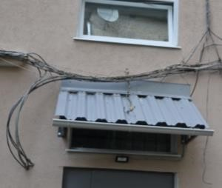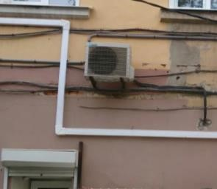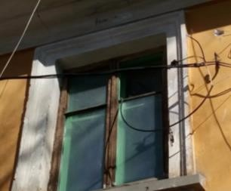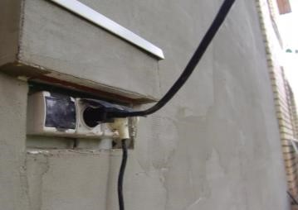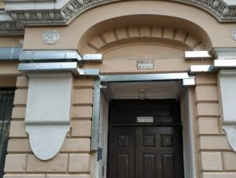
- 6.Рекламные конструкции самовольно размещенные, эксплуатируемые после окончания срока договора на установку, после аннулирования ранее выданного разрешения, с нарушением требований к установке и эксплуатации
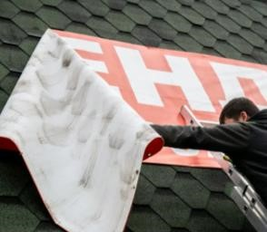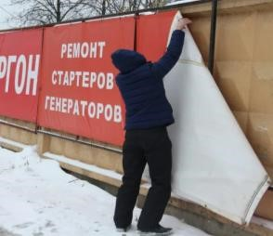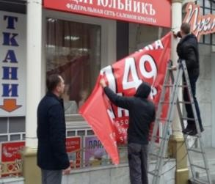
  - Рекламные конструкции самовольно размещенные, эксплуатируемые после окончания срока согласования размещения информации, с нарушением дизайн-проекта, в соответствии с которым получено согласование размещения информации
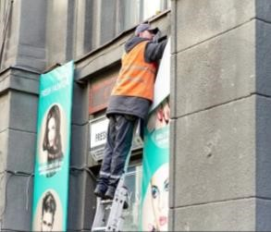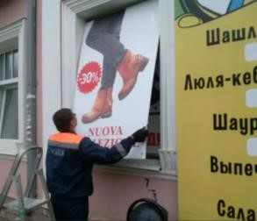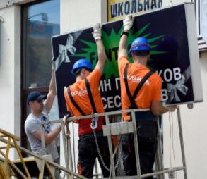
  - Находящиеся в неисправном состоянии домовые знаки
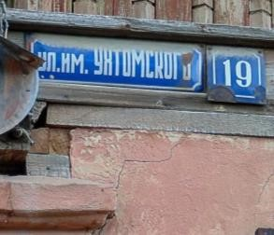
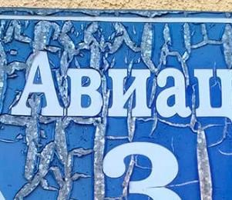
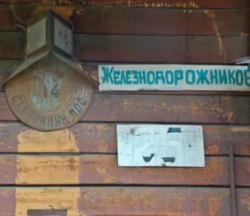
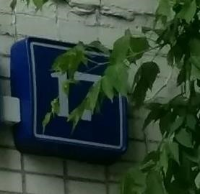
^{утрачены} не соответствует ^{части букв} требованиям к
деформации
закрыт
ветвями
домовым знакам
  - Сезонные (летние) кафе вдоль внешней поверхности: самовольно размещенные, эксплуатируемые с нарушением требований к эксплуатации
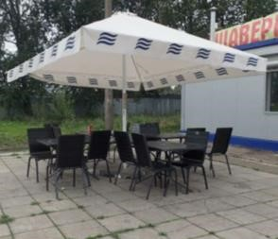 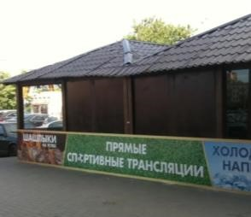металлочерепица, 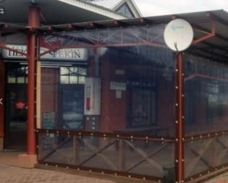
самовольное
поверхности из
остекление, пленки металл
  - Самовольные изменения, относимые к реконструктивным работам 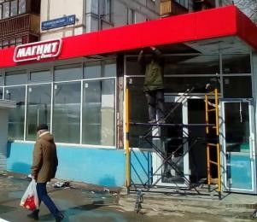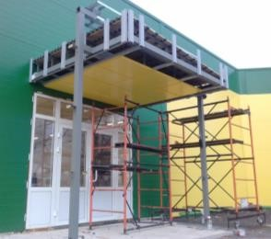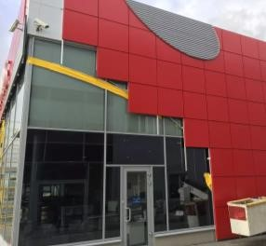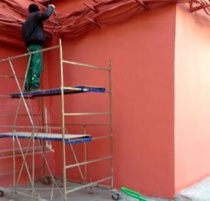п Паспорт колористических решений фасадов зданий, строений, сооружений не оформлен (реконструктивные работы не согласованы)
Нарушение внешнего вида, установленного:
    - Свидетельством о согласовании архитектурно-градостроительного облика объекта капитального строительства на территории МО;
    - паспортом колористического решения фасадов зданий, строений, сооружений
  - Размещение наружных блоков кондиционеров и антенн на архитектурных деталях, элементах декора, поверхностях с ценной архитектурной отделкой, а также их крепление, ведущее к повреждению архитектурных поверхностей
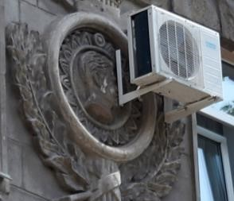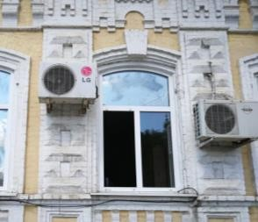
  - Отсутствие визуальных средств информации, специализированных элементов, размещаемых на внешних поверхностях общественных зданий, строений, сооружений для обеспечения беспрепятственного доступа маломобильных групп населения
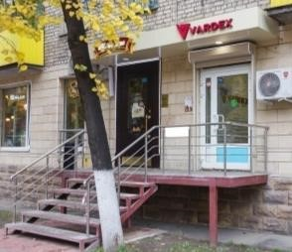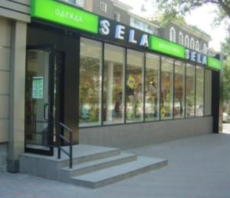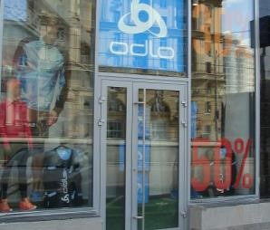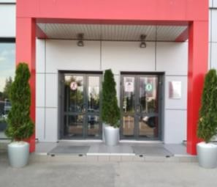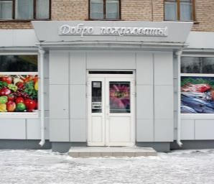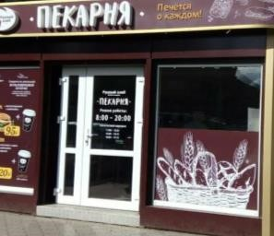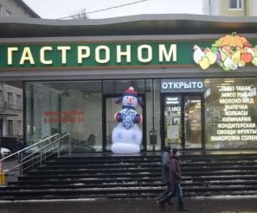нет пандуса/подъемной нет тактильных полос
нет наклейки на прозрачные
одиночная ступень
платформы/кнопки вызова двери на лестнице, перед
персонала лестницей, на входной
площадке
В соответствии с Правилами благоустройства территории городских округов анализ состояния внешнего благоустройства, надзор за соблюдением требований к содержанию проводятся при осуществлении надзора за:
- соблюдением чистоты и порядка в местах массового посещения и отдыха;
- содержанием торговых палаток, павильонов, киосков, предназначенных для осуществления торговли или предоставления услуг;
- размещением изображений на внешних поверхностях зданий, строений, сооружений;
- проведением ремонтных, реконструктивных работ и иных видов работ;
- оснащением зданий, строений, сооружений приспособлениями для беспрепятственного доступа МГН.

Примеры привлекательного внешнего вида торговых объектов
